

**О внесении изменения в постановление акимата Мангистауской области от 29 июля 2015 года № 219 "Об утверждении регламентов государственных услуг в сфере технического и профессионального образования"**

***Утративший силу***

Постановление акимата Мангистауской области от 08 июля 2016 года № 213. Зарегистрировано Департаментом юстиции Мангистауской области от 10 августа 2016 года № 3122. Утратило силу постановлением акимата Мангистауской области от 20 марта 2020 года № 44

      Сноска. Утратило силу постановлением акимата Мангистауской области от 20.03.2020 № 44 (вводится в действие по истечении десяти календарных дней после дня его первого официального опубликования).  
      Примечание РЦПИ.  
      В тексте документа сохранена пунктуация и орфография оригинала.

      В соответствии с Законом Республики Казахстан от 15 апреля 2013 года "**О государственных услугах**" и приказом Министра образования и науки Республики Казахстан от 22 января 2016 года № 63. "О внесении изменения в приказ Министра образования и науки Республики Казахстан от 14 апреля 2015 года № 200 "Об утверждении стандартов государственных услуг, оказываемых в сфере технического и профессионального образования" (зарегистрировано в Реестре государственной регистрации нормативных правовых актов за № 13356, опубликовано 24 марта 2016 года в информационно-правовой системе "Әділет"), акимат области ПОСТАНОВЛЯЕТ:

      1. Внести в постановление акимата Мангистауской области от 29 июля 2015 года № 219 "Об утверждении регламентов государственных услуг в сфере технического и профессионального образования" (зарегистрировано в Реестре государственной регистрации нормативных правовых актов под №2811 от 24 августа 2015 года) следующее изменение:

      регламент государственной услуги "Выдача дубликатов документов о техническом и профессиональном образовании" изложить в новой редакции согласно приложению к настоящему постановлению.

      2. Государственному учреждению "Управление образования Мангистауской области" (Тастемировой З.Ж.) обеспечить официальное опубликование данного постановления в информационно-правовой системе "Әділет" и в средствах массовой информации, размещение на интернет-ресурсе акимата Мангистауской области.

      3. Контроль за исполнением настоящего постановления возложить на заместителя акима области Нургазиеву Б.Г.

      4. Настоящее постановление вступает в силу со дня государственной регистрации в органах юстиции и вводится в действие по истечении десяти календарных дней после дня его первого официального опубликования.

|  |  |
| --- | --- |
| *Аким области* | *А. Айдарбаев* |

      "СОГЛАСОВАНО"

      руководитель государственного учреждения

      "Управление образования

      Мангистауской области"

      Тастемирова З. Ж.

      "08" 07 2016 г

|  |  |
| --- | --- |
|  | Утвержден |
|  | постановлением акимата |
|  | Мангистауской области |
|  | от "08" 07 2016 года № 213 |
|  | приложение 3 |
|  | постановлением акимата |
|  | Мангистауской области |
|  | от "29" июля 2015 года № 219 |

**Регламент государственной услуги "Выдача дубликатов документов о техническом и профессиональном образовании" 1. Общие положения**

      1. Государственная услуга "Выдача дубликатов документов о техническом и профессиональном образовании" оказывается организациями технического и профессионального образования, послесреднего (далее – услугодатель).

      Прием заявлений и выдача результатов оказания государственной услуги осуществляются через:

      1) канцелярию услугодателя;

      2) некомерческое акционерное общество "Государственная корпорация "Правительство для граждан" (далее – Государственная корпорация).

      2. Форма оказания государственной услуги: бумажная.

      3. Результат оказания государственной услуги – дубликат документов о техническом и профессиональном образовании (далее – дубликат).

      Форма предоставления результата оказания государственной услуги: бумажная.

**2. Описание порядка действий структурных подразделений (работников) услугодателя в процессе оказания государственной услуги**

      4. Основанием для начала процедуры (действий) по оказанию государственной услуги является получение услугодателем заявления согласно приложению 1 к стандарту государственной услуги "Выдача дубликатов документов о техническом и профессиональном образовании", утвержденного приказом Министра образования и науки Республики Казахстан от 14 апреля 2015 года № 200 "Об утверждении стандартов государственных услуг, оказываемых в сфере технического и профессионального образования" (зарегистрирован в Реестре государственной регистрации нормативных правовых актов за № 11220) (далее – Стандарт).

      5. Содержание каждой процедуры (действия) входящей в состав процесса оказания государственной услуги:

      1) прием и регистрация документов сотрудником канцелярии услугодателя;

      2) рассмотрение документов руководителем услугодателя;

      3) рассмотрение документов ответственным исполнителем услугодателя;

      4) подписание результата оказания государственной услуги руководителем услугодателя;

      5) выдача результата оказания государственной услуги услугополучателю.

**3. Описание порядка взаимодействия структурных подразделений (работников) услугодателя в процессе оказания государственной услуги**

      6. Перечень структурных подразделений (работников) услугодателя, которые участвуют в процессе оказания государственной услуги:

      1) сотрудник канцелярии услугодателя;

      2) руководитель услугодателя;

      3) ответственный исполнитель услугодателя.

      7. Описание последовательности процедур (действий) между структурными подразделениями (работниками) с указанием деятельности каждой процедуры (действия):

      1) сотрудник канцелярии услугодателя принимает и регистрирует документы услугополучателя, передает документы руководителю услугодателя – не более 30 минут;

      2) руководитель услугодателя рассматривает документы услугополучателя и передает документы ответственному исполнителю услугодателя на исполнение – 30 минут;

      3) ответственный исполнитель услугодателя рассматривает документы услугополучателя на соответствие требованиям, предусмотренным пунктом 9 Стандарта, подготавливает и передает результат оказания государственной услуги на подпись руководителю услугодателя –19 календарных дней;

      4) руководитель услугодателя подписывает результат оказания государственной услуги –1 календарный день;

      5) сотрудник канцелярии услугодателя выдает результат оказания государственной услуги услугополучателю – 30 минут.

**4. Описание порядка взаимодействия с Государственной корпорацией "Правительство для граждан" и (или) иными услугодателями, а также порядка использования информационных систем в процессе оказания государственной услуги**

      8. Описание порядка обращения в Государственную корпорацию с указанием длительности каждой процедуры (действия):

      1) услугополучатель подает заявление и необходимые документы, указанные в пункте 9 Стандарта инспектору Государственной корпорации, инспектор Государственной корпорации осуществляет прием документов и направляет в накопительный отдел Государственной корпорации для передачи услугодателю – не более 30 минут;

      2) сотрудник канцелярии услугодателя регистрирует принятые документы и направляет на резолюцию руководителю услугодателя – не более 30 минут;

      3) руководитель услугодателя ознакамливается с входящими документами и направляет документы ответственному исполнителю услугодателя – 30 минут;

      4) ответственный исполнитель услугодателя рассматривает поступившие документы, осуществляет проверку полноты документов, подготавливает дубликат, подписывает у руководителя и передает дубликат курьеру Государственной корпорации – 20 календарных дней;

      5) инспектор Государственной корпорации выдает дубликат услугополучателю – 30 минут.

      9. При сдаче документов в Государственную корпорацию, указанных в пункте 9 Стандарта, услугополучателю выдается расписка о приеме документов по форме, согласно приложению 2 к Стандарту.

      10. В Государственной корпорации выдача готовых документов осуществляется на основании расписки, при предъявлении удостоверения личности (либо его представителя по нотариально заверенной доверенности).

      11. Государственная корпорация обеспечивает хранение результата оказания государственной услуги в течение одного месяца, после чего передает их услугодателю для дальнейшего хранения. При обращении услугополучателя по истечении одного месяца, по запросу Государственной корпорации услугодатель в течение одного рабочего дня направляет готовые документы в Государственную корпорацию для выдачи услугополучателю.

      12. Сведения документа, удостоверяющие личность услугополучателя, являющиеся государственным информационным ресурсом работник Государственной корпорации получает из соответствующих государственных информационных систем через шлюз "электронного правительства".

      13. Услугодатель получает письменное согласие услугополучателя на использование сведений составляющих охраняемую законом тайну, содержащихся в информационных системах, по форме, представленной Государственной корпорации, если иное не предусмотрено законами Республики Казахстан.

      14. Подробное описание последовательности процедур (действий), взаимодействий структурных подразделений (работников) услугодателя в процессе оказания государственной услуги, а также описание порядка взаимодействия с Государственной корпорацией отражается в справочнике бизнес – процессов оказания государственной услуги согласно приложению к настоящему регламенту государственной услуги "Выдача дубликатов документов о техническом и профессиональном образовании". Справочник бизнес – процессов оказания государственной услуги размещается на интернет–ресурсе услугодателя.

|  |  |
| --- | --- |
|  | Приложение |
|  | к регламенту государственной услуги |
|  | "Выдача дубликатов документов о техническом и профессиональном образовании" |

**Справочник бизнес–процессов оказания государственной услуги "Выдача дубликатов документов о техническом и профессиональном образовании"**

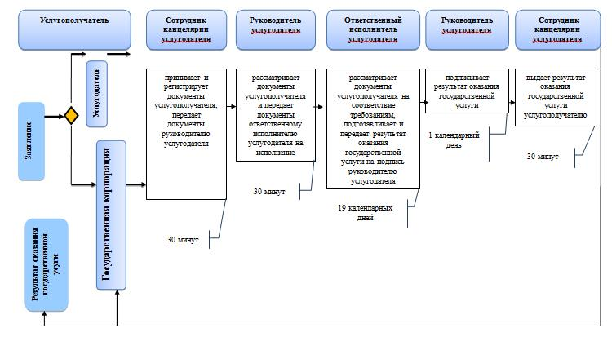

**Условные обозначения:**

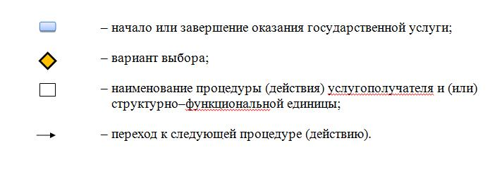

© 2012. РГП на ПХВ «Институт законодательства и правовой информации Республики Казахстан» Министерства юстиции Республики Казахстан